С О Д Е Р Ж А Н И Е

Решения Совета Тейковского муниципального района

Решение Совета Тейковского муниципального района от 10.06.2020 № 494-р | О внесении изменений и дополнений в Устав  Тейковского муниципального района Ивановской области  Зарегистрированы изменения в Уставе  Управления министерства юстиции Российской Федерации по Ивановской области  27июля 2020 г.  № RU 375230002020001
Решение Совета Тейковского муниципального района от 29.07.2020 № 500-р | О проекте решения «О внесении изменений в Устав Тейковского муниципального района Ивановской области»

Зарегистрированы изменения в Уставе
Управления министерства юстиции Российской Федерации
по Ивановской области 27 июля 2020 г.
№ RU 375230002020001

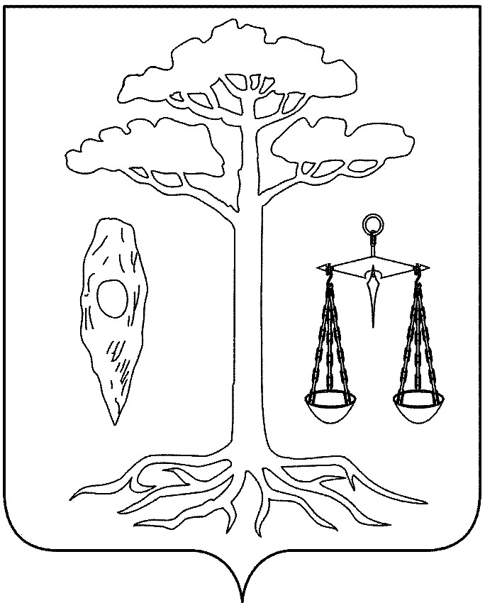

СОВЕТ
ТЕЙКОВСКОГО МУНИЦИПАЛЬНОГО РАЙОНА
ИВАНОВСКОЙ ОБЛАСТИ
шестого созыва

Р Е Ш Е Н И Е

от 10.06.2020 № 494-р
г. Тейково

О внесении изменений и дополнений в Устав
Тейковского муниципального района Ивановской области

В соответствии с Федеральным законом от 06.10.2003г. № 131-ФЗ «Об общих принципах организации местного самоуправления в Российской Федерации», Федеральным законом от 21.07.2005 № 97-ФЗ «О государственной регистрации уставов муниципальных образований», в целях приведения Устава Тейковского муниципального района Ивановской области в соответствие с действующим законодательством, учитывая итоги публичных слушаний от 02.06.2020 года

Совет Тейковского муниципального района РЕШИЛ:

1. Внести изменения и дополнения в Устав Тейковского муниципального района Ивановской области согласно приложению к настоящему решению.
2. Направить настоящее решение на государственную регистрацию в соответствии с действующим законодательством.
3. Опубликовать настоящее решение после государственной регистрации в соответствии со статьей 2 Устава Тейковского муниципального района.

4. Настоящее решение вступает в силу со дня его официального опубликования.

Глава Тейковского И.о. председателя Совета
муниципального района Тейковского муниципального района

В.А. Катков Д.А. Беликов

Приложение
к решению Совета
Тейковского муниципального района
10.06.2020 № 494-р

Изменения и дополнения в Устав
Тейковского муниципального района Ивановской области

1. Пункт 7.1 части 1 статьи 13 Устава изложить в следующей редакции:
«7.1) разработка и осуществление мер, направленных на укрепление межнационального и межконфессионального согласия, поддержку и развитие языков и культуры народов Российской Федерации, проживающих на территории Тейковского муниципального района, реализацию прав коренных малочисленных народов и других национальных меньшинств, обеспечение социальной и культурной адаптации мигрантов, профилактику межнациональных (межэтнических) конфликтов;».

2. Пункт 14 части 1 статьи 13 Устава изложить в следующей редакции:
«14) утверждение схем территориального планирования Тейковского муниципального района, утверждение подготовленной на основе схемы территориального планирования Тейковского муниципального района документации по планировке территории, ведение информационной системы обеспечения градостроительной деятельности, осуществляемой на территории Тейковского муниципального района, резервирование и изъятие земельных участков в границах Тейковского муниципального района для муниципальных нужд, направление уведомления о соответствии указанных в уведомлении о планируемых строительстве или реконструкции объекта индивидуального жилищного строительства или садового дома (далее - уведомление о планируемом строительстве) параметров объекта индивидуального жилищного строительства или садового дома установленным параметрам и допустимости размещения объекта индивидуального жилищного строительства или садового дома на земельном участке, уведомления о несоответствии указанных в уведомлении о планируемом строительстве параметров объекта индивидуального жилищного строительства или садового дома установленным параметрам и (или) недопустимости размещения объекта индивидуального жилищного строительства или садового дома на земельном участке;».

3. Пункты 35 части 1 статьи 13 Устава признать утратившим силу.

4. Пункт 14 части 1 статьи 13.1 изложить в следующей редакции:
«14) утверждение генеральных планов сельских поселений, правил землепользования и застройки, утверждение подготовленной на основе генеральных планов сельских поселений документации по планировке территории, выдача градостроительного плана земельного участка, расположенного в границах сельских поселений, выдача разрешений на строительство (за исключением случаев, предусмотренных Градостроительным кодексом Российской Федерации, иными федеральными законами), разрешений на ввод объектов в эксплуатацию при осуществлении строительства, реконструкции объектов капитального строительства, расположенных на территории поселения, утверждение местных нормативов градостроительного проектирования сельских поселений, резервирование земель и изъятие земельных участков в границах поселения для муниципальных нужд, осуществление муниципального земельного контроля в границах поселения, осуществление в случаях, предусмотренных Градостроительным кодексом Российской Федерации, осмотров зданий, сооружений и выдача рекомендаций об устранении выявленных в ходе таких осмотров нарушений, направление уведомления о соответствии указанных в уведомлении о планируемом строительстве параметров объекта индивидуального жилищного строительства или садового дома установленным параметрам и допустимости размещения объекта индивидуального жилищного строительства или садового дома на земельном участке, уведомления о несоответствии указанных в уведомлении о планируемом строительстве параметров объекта индивидуального жилищного строительства или садового дома установленным параметрам и (или) недопустимости размещения объекта индивидуального жилищного строительства или садового дома на земельном участке, уведомления о соответствии или несоответствии построенных или реконструированных объекта индивидуального жилищного строительства или садового дома требованиям законодательства о градостроительной деятельности при строительстве или реконструкции объектов индивидуального жилищного строительства или садовых домов на земельных участках, расположенных на территориях поселений, принятие в соответствии с гражданским законодательством Российской Федерации решения об изъятии земельного участка, не используемого по целевому назначению или используемого с нарушением законодательства Российской Федерации, осуществление сноса самовольной постройки или ее приведения в соответствие с предельными параметрами разрешенного строительства, реконструкции объектов капитального строительства, установленными правилами землепользования и застройки, документацией по планировки территории, или обязательным требованиям к параметрам объектов капитального строительства, установленными федеральными законами, в случаях, предусмотренных Градостроительным кодексом Российской Федерации;».

5. Пункт 5 статьи 15.1 Устава признать утратившим силу.

6. Абзац 1 части 4 статьи 30 Устава дополнить словами «, если иное не предусмотрено Федеральным законом от 06.10.2003 №131-ФЗ «Об общих принципах организации местного самоуправления в Российской Федерации».

7. Статью 30 Устава дополнить частью 5 следующего содержания:
«5. К депутату Совета Тейковского муниципального района, представившему недостоверные или неполные сведения о своих доходах, расходах, об имуществе и обязательствах имущественного характера, а также сведения о доходах, расходах, об имуществе и обязательствах имущественного характера своих супруги (супруга) и несовершеннолетних детей, если искажение этих сведений является несущественным, могут быть применены следующие меры ответственности:
1) предупреждение;
2) освобождение депутата от должности в Совете Тейковского муниципального района с лишением права занимать должности в Совете Тейковского муниципального района до прекращения срока его полномочий;
3) запрет занимать должности в Совете Тейковского муниципального района до прекращения срока его полномочий.
Порядок принятия решения о применении к депутату Совета Тейковского муниципального района указанных мер ответственности, определяется решением Совета Тейковского муниципального района в соответствии с законом Ивановской области.».

8. Статью 38 Устава дополнить частью 7 следующего содержания:
«7. К главе Тейковского муниципального района представившему недостоверные или неполные сведения о своих доходах, расходах, об имуществе и обязательствах имущественного характера, а также сведения о доходах, расходах, об имуществе и обязательствах имущественного характера своих супруги (супруга) и несовершеннолетних детей, если искажение этих сведений является несущественным, применяется мера ответственности – предупреждение.
Порядок принятия решения о применении к главе Тейковского муниципального района указанной меры ответственности, определяется решением Совета Тейковского муниципального района в соответствии с законом Ивановской области.».

9. Статью 48 Устава дополнить частью 3 следующего содержания:
«3. Контрольно-счетная комиссия Тейковского муниципального района осуществляет следующие основные полномочия:
1) контроль за исполнением районного бюджета;
2) экспертиза проектов районного бюджета;
3) внешняя проверка годового отчета об исполнении районного бюджета;
4) организация и осуществление контроля за законностью, результативностью (эффективностью и экономностью) использование средств районного бюджета, а также средств, получаемых районным бюджетом из иных источников, предусмотренных законодательством Российской Федерации;
5) контроль за соблюдением установленного порядка управления и распоряжение имуществом, находящимся в муниципальной собственности, в том числе охраняемыми результатами интеллектуальной деятельности и средствами индивидуализации, принадлежащими Тейковскому муниципальному району;
6) оценка эффективности предоставления налоговых и иных льгот и преимуществ, бюджетных кредитов за счет средств районного бюджета, а также оценка законности предоставления муниципальных гарантий и поручительств или обеспечения исполнения обязательств другими способами по сделкам, совершаемым юридическими лицами и индивидуальными предпринимателями за счет средств районного бюджета и имущества, находящегося в муниципальной собственности;
7) финансово-экономическая экспертиза проектов муниципальных правовых актов (включая обоснованность финансово-экономических обоснований) в части, касающейся расходных обязательств Тейковского муниципального района, а также муниципальных программ;
8) анализ бюджетного процесса в Тейковском муниципальном районе и подготовка предложений, направленных на его совершенствование;
9) подготовка информации о ходе исполнения районного бюджета, о результатах проведенных контрольных и экспертно-аналитических мероприятий и предоставление такой информации в Совет Тейковского муниципального района и главе Тейковского муниципального района;
10) участие в пределах полномочий в мероприятиях, направленных на противодействие коррупции;
11) иные полномочия в сфере внешнего муниципального финансового контроля, установленные федеральными законами, законами Ивановской области, Уставом района и нормативными правовыми актами Совета Тейковского муниципального района.».

10. Статьи 52 и 56 Устава исключить.

11. Часть 2 статьи 60 Устава изложить в следующей редакции:
«2. Совет Тейковского муниципального района утверждает порядок принятия решений о создании, реорганизации и ликвидации муниципальных предприятий.
Администрация Тейковского муниципального района утверждает порядок принятия решения о создании, реорганизации и ликвидации муниципальных учреждений.».
12. Части 3 и 4 статьи 60 Устава признать утратившими силу.

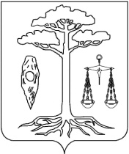
СОВЕТ
ТЕЙКОВСКОГО МУНИЦИПАЛЬНОГО РАЙОНА
ИВАНОВСКОЙ ОБЛАСТИ
шестого созыва

Р Е Ш Е Н И Е

от 29.07.2020 № 500-р

г. Тейково

О проекте решения «О внесении изменений в Устав Тейковского муниципального района Ивановской области»

В соответствии со статьей 28 Федерального Закона «Об общих принципах организации местного самоуправления в Российской Федерации» от 06.10.2003г. № 131-ФЗ, статьей 19 Устава Тейковского муниципального района Ивановской области, на основании Положения о порядке организации и проведения публичных слушаний на территории Тейковского муниципального района утвержденного решением Совета Тейковского муниципального района от 03.11.2015 № 17-р

Совет Тейковского муниципального района РЕШИЛ:

1. Принять проект решения «О внесении изменений в Устав Тейковского муниципального района Ивановской области» (приложение №1).
2. Утвердить Порядок учета предложений по проекту решения «О внесении изменений в Устав Тейковского муниципального района Ивановской области» и порядок участия граждан в его обсуждении (приложение №2).
3. Опубликовать в Вестнике Совета Тейковского муниципального района проект решения «О внесении изменений и дополнений в Устав Тейковского муниципального района Ивановской области».
4. Назначить дату проведения публичных слушаний по проекту решения «О внесении изменений и дополнений в Устав Тейковского муниципального района Ивановской области» на 28.08.2020г. в 10.00 в зале администрации.
5. Определить состав комиссии по проведению публичных слушаний:
Груздов С. Н. – депутат Совета Тейковского муниципального района,
Ипполитова Н.Н. – депутат Совета Тейковского муниципального района.
Коровина Е.Н. – заместитель главы, начальник отдела правового обеспечения,
Дубинчин А.В. – заместитель главы, начальник управления общественных связей и безопасности,
Орлова В.В. – ведущий специалист отдела правового обеспечения.
6. Комиссии по проведению публичных слушаний обобщить и дать заключения по всем поступившим предложениям и поправкам к проекту решения «О внесении изменений в Устав Тейковского муниципального района Ивановской области».
7. Опубликовать итоги обсуждения по проекту решения «О внесении изменений и дополнений в Устав Тейковского муниципального района Ивановской области» в «Вестнике Совета Тейковского муниципального района».
8. Контроль за исполнением настоящего решения возложить на главу Тейковского муниципального района Ивановской области Каткова Виталия Александровича.

И.о. председатель Совета
Тейковского муниципального района Д.А. Беликов

Приложение №1
к решению Совета
Тейковского муниципального района
29.07.2020 №
проект

СОВЕТ
ТЕЙКОВСКОГО МУНИЦИПАЛЬНОГО РАЙОНА
шестого созыва

Р Е Ш Е Н И Е

от №
г. Тейково

О внесении изменений в Устав
Тейковского муниципального района Ивановской области

В соответствии со статьей 44 Федерального закона от 06.10.2003г. №131-ФЗ «Об общих принципах организации местного самоуправления в Российской Федерации» в действующей редакции, статьями 2, 11 Устава Тейковского муниципального района, учитывая итоги публичных слушаний от ___________ года

Совет Тейковского муниципального района РЕШИЛ:
1. Внести изменение в Устав Тейковского муниципального района Ивановской области:
Абзац 1 части 3 статьи 38 Устава Тейковского муниципального района Ивановской области изложить в следующей редакции:
«3. Глава Тейковского муниципального района избирается Советом Тейковского муниципального района из числа кандидатов, представленных конкурсной комиссией по результатам конкурса, открытым голосованием большинством голосов от установленной настоящим Уставом численности депутатов Совета Тейковского муниципального района.».
2. Направить настоящее решение на государственную регистрацию в соответствии с действующим законодательством.
3. Опубликовать настоящее решение в Вестнике Совета Тейковского муниципального района.
4. Настоящее решение вступает в силу со дня его официального опубликования.
5. Настоящее решение применяется к главе Тейковского муниципального района избираемого после вступления в силу настоящего решения.

Глава Тейковского Председатель Совета
муниципального района Тейковского муниципального района

В.А. Катков Н.С. Смирнов

Приложение №2
к постановлению Совета Тейковского
муниципального района
29.07.2020 №___

Порядок учета предложений по проекту решения «О внесении изменений в Устав Тейковского муниципального района
Ивановской области» и порядок участия граждан в его обсуждении

1. Настоящий Порядок разработан в соответствии с пунктом 4 статьи 44 Федерального закона от 06.10.2003 г. № 131-ФЗ «Об общих принципах организации местного самоуправления в Российской Федерации».
2. Предложения и замечания по проекту изменений в Устав Тейковского муниципального района Ивановской области вносятся:
- гражданами, проживающими на территории Тейковского муниципального района;
- организациями и учреждениями, расположенными на территории Тейковского муниципального района;
- органами местного самоуправления и их должностными лицами;
- прокурором.

3. Предложения и замечания по проекту изменений в Устав Тейковского муниципального района Ивановской области подаются или присылаются по почте в письменном виде по адресу: г. Тейково, ул. Октябрьская д.2а, администрация Тейковского муниципального района, комиссия по проведению публичных слушаний, телефон 8 (49343) 2-29-05, в период с 05.08.2020 до 27.08.2020.
4. Поступающие предложения должны содержать реквизиты отправителя и основания их внесения.
5. Поступившие предложения и замечания обобщаются и выносятся на публичные слушания для обсуждения и голосования.
6. Граждане Тейковского муниципального района могут принять активное участие в обсуждении проекта изменений в Устав Тейковского муниципального района Ивановской области на публичных слушаниях

